Эвилелдерниӊ утказы болгаш грамматиктиг демдектери.
Чаа тема тайылбыры:
Домак кежигүнү болбайн, аӊгы-аӊгы сөстерни азы домактарны аразында харылзаштырарынга хереглеттинер өскерилбес дузалал чугаа кезээн эвилел дээр.
Эвилелдерге болгаш, биле, база, а, азы, ийикпе, ынчалза-даа, ынчалзажок, чүге дээрге, ынчангаш чергелиг сөстер хамааржыр.
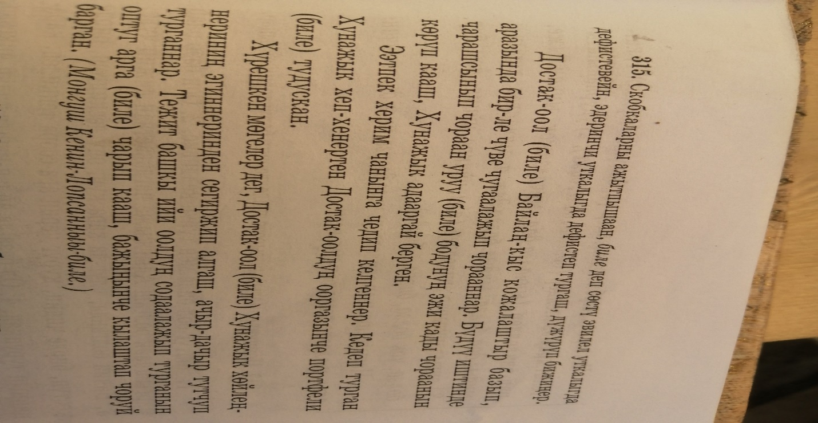
Онаалга кылдыр эвилелдерни эки сактып, билип алыр силер, уруглар.

